 | Министерство науки и высшего образования Российской Федерации  Федеральное государственное бюджетное образовательное учреждение  высшего образования  «Московский государственный технический университет  имени Н.Э. Баумана  (национальный исследовательский университет)»  (МГТУ им. Н.Э. Баумана)

ФАКУЛЬТЕТ Информатика и системы управления

КАФЕДРА Компьютерные системы и сети (ИУ6)

НАПРАВЛЕНИЕ ПОДГОТОВКИ 09.03.01 Информатика и вычислительная техника

Отчет
по лабораторной работе № | 1
Название:

Консольные приложения C++ в среде Microsoft Visual Studio

Дисциплина: Объектно-ориентированное программирование

Студент | ИУ6-22Б |  |  | А.Е.Медведев
 | (Группа) |  | (Подпись, дата) | (И.О. Фамилия)
Преподаватель
 |  |  | (Подпись, дата) | (И.О. Фамилия)

Москва, 2020
Задание
Определить НОД двух чисел, используя заголовочный и ресурсный файлы.
Исходный код
Файл main.cpp

#include <locale.h> // для подключения русского языка
#include <stdio.h> // подключение процедур ввода вывода
#include "Nod.h"
int main()
{
int a,b;
setlocale(0,"russian"); // подключение русского языка
puts("Введите два натуральных числа:");
scanf("%d %d",&a,&b);
printf("НОД %d и %d = %d.\n",a,b,nod(a,b));
return 0;
}

Файл Nod.h

#pragma once
int nod(int x, int y);

Файл Nod.cpp

#include "Nod.h"
int nod(int x, int y)
{
while (x!=y) {
if (x>y) x=x-y;
else y=y-x;
}
return y;
}
Тесты

Входные данные | Ожидаемые выходные данные | Выходные данные
12 4 | НОД 12 и 4= 4. | НОД 5 и 55 = 5.
55 22 | НОД 55 и 22 = 11. | НОД 55 и 22 = 11.
2 7 | НОД 2 и 7 = 1. | НОД 2 и 7 = 1.

Схема алгоритма
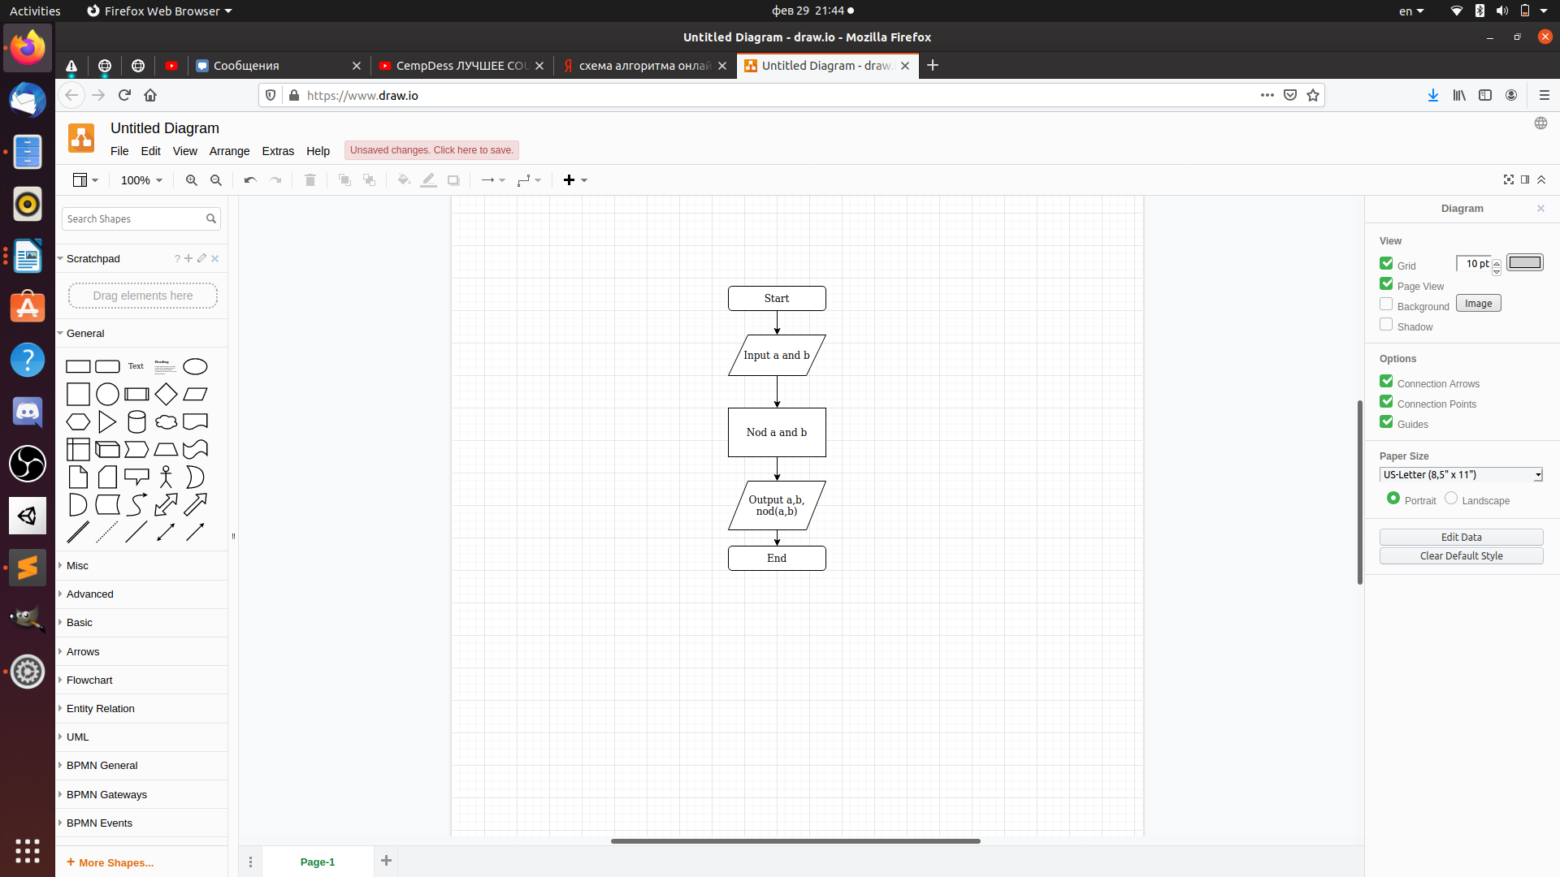
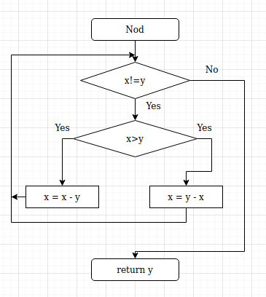

Вывод

Язык C++ позволяет создавать программы, разделять их на отдельные блоки, с помощью заголовочных файлов, работать с форматированным вводам и выводом.

